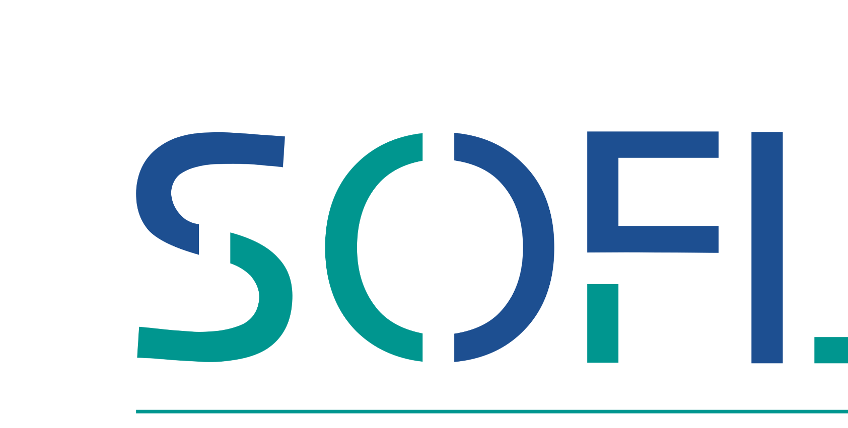

Направления проектной деятельности Школы иностранных языков

Школа иностранных языков выделяет следующие приоритетные направления для разработки исследовательских, образовательных, просветительских и прикладных проектов на 2022-2023 год.

- Инновационные методики преподавания иностранных языков
- Цифровые решения для модернизации образовательного процесса
- Методическая аналитика в обучении иностранным языкам
- Прикладная лингвистика
- Коммуникация в академической и корпоративной среде
- Междисциплинарные исследования языка, культуры и коммуникации
- Взаимодействие университета и бизнеса

Предпочтение будет отдаваться проектам, заявляющим в качестве одного из результатов публикацию статей в рейтинговых журналах.

Значимым параметром при рассмотрении заявки будет участие в проекте внешних партнеров в качестве заказчика, соразработчика или эксперта.

При определении состава участников проекта рекомендуется привлекать ведущих российских и зарубежных ученых.

